**SPRINT 2**

**NIVEL 1**

EJERCICIO 1

A partir de los documentos adjuntos (estructura_datos y datos_introducir), importa las dos tablas. Muestra las características principales del esquema creado y explica las diferentes tablas y variables que existen. Asegúrate de incluir un diagrama que ilustre la relación entre las diferentes mesas y variables.

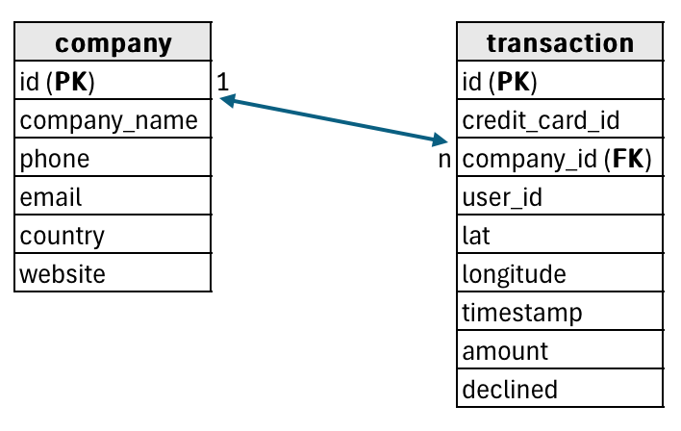

Tablas que conforman la Base de Datos **transactions**:

***company***:

Tabla que contiene información de diversas empresas candidatas a realizar transacciones.

Formada por 100 registros con 6 campos cada uno de ellos.

* Id (**PK**): identificador único, clasificado como Primary Key (PK).

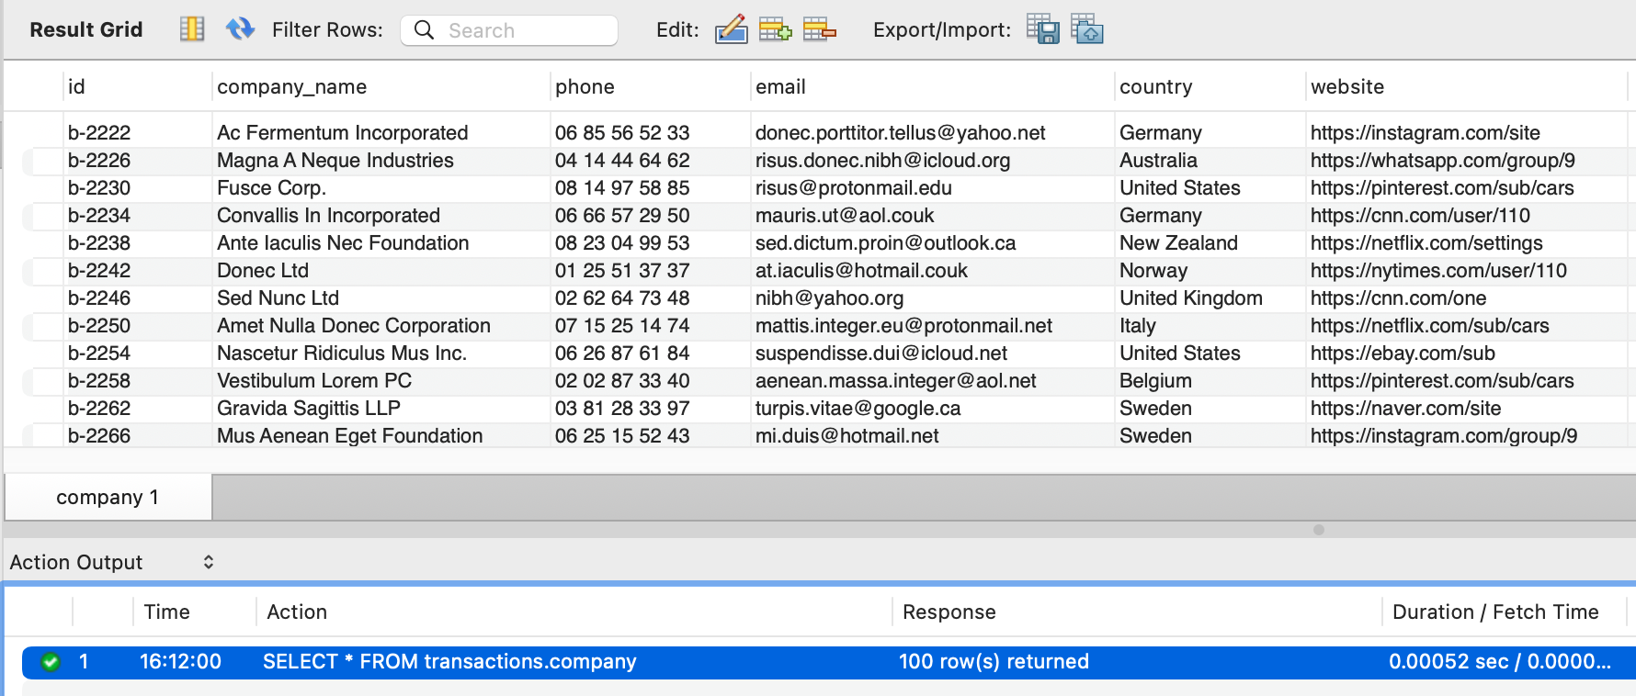

***transaction***:

Tabla que contiene información de todas las transacciones realizadas por las empresas incluidas en la tabla anterior.

Formada por 587 registros con 9 campos cada uno de ellos.

* Id (**PK**): identificador único, clasificado como Primary Key (PK).
* Company_id (**FK**): campo clasificado como Foreing Key (FK) y que es útil para poder relacionar la tabla transaction con la tabla company.

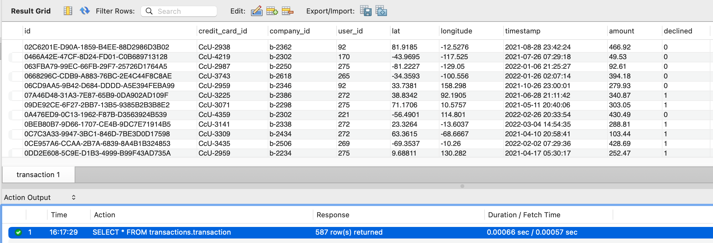

EJERCICIO 2

Utilizando JOIN realizarás las siguientes consultas:

* Listado de los países que están haciendo compras.

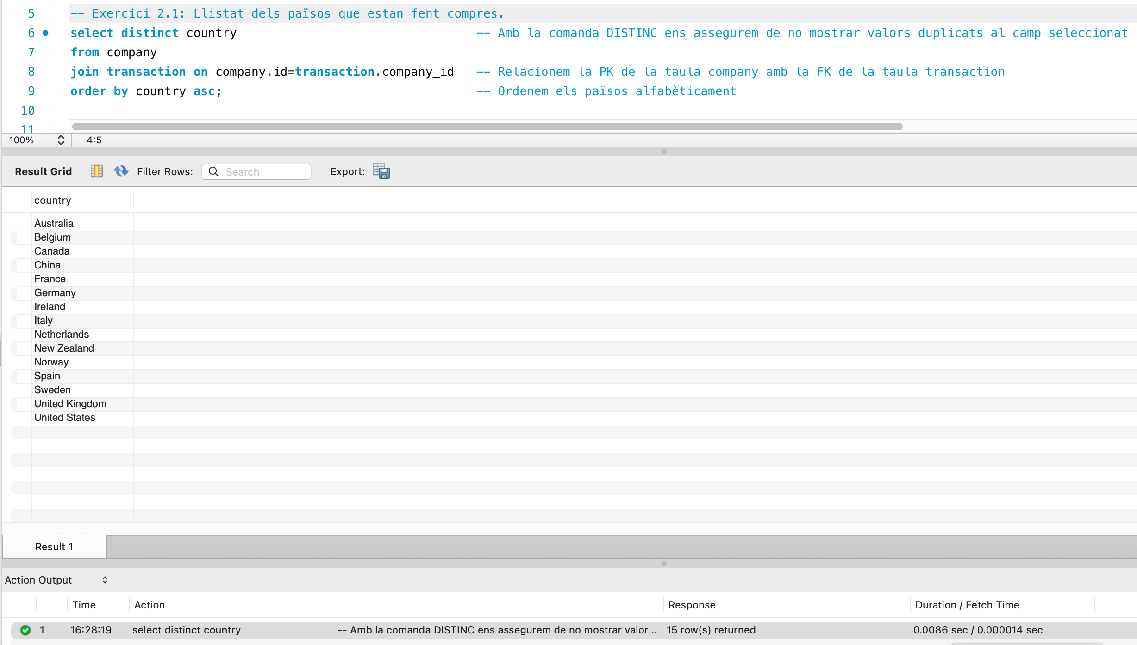

* Desde cuántos países se realizan las compras.

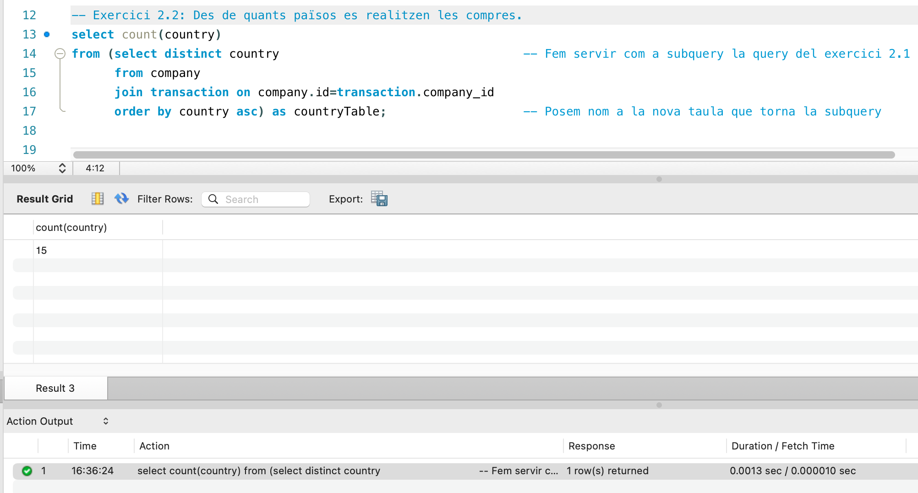

* Identifica la compañía con la media más grande de ventas.

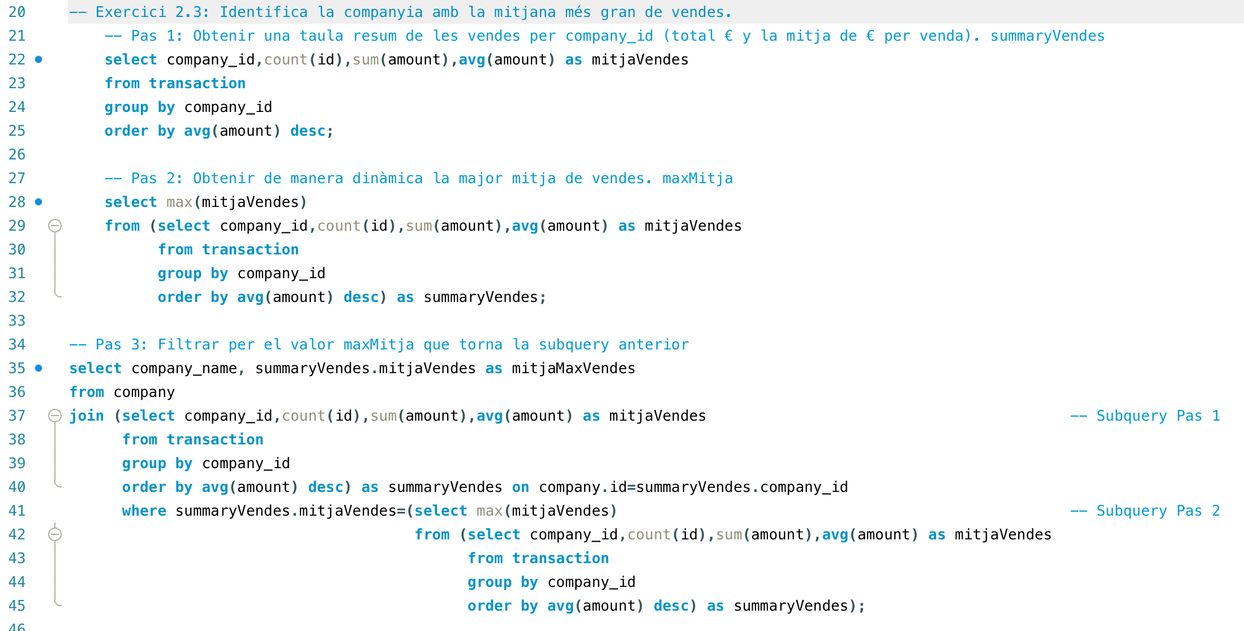

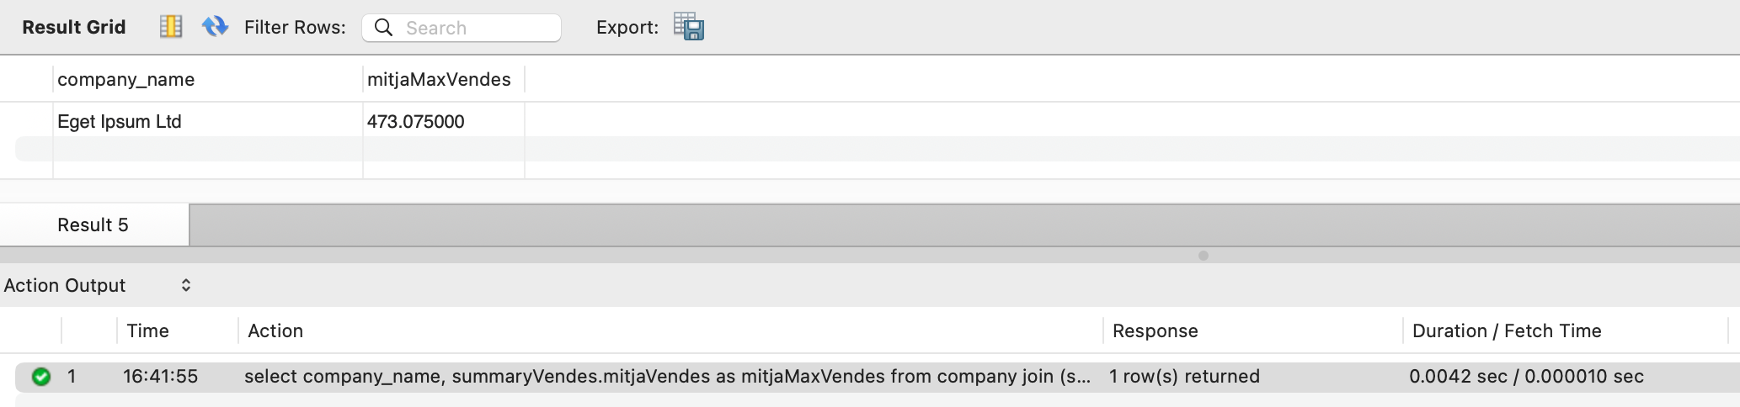

EJERCICIO 3

Utilizando solo subconsultes (sin utilizar JOIN):

* Muestra todas las transacciones realizadas por empresas de Alemania.

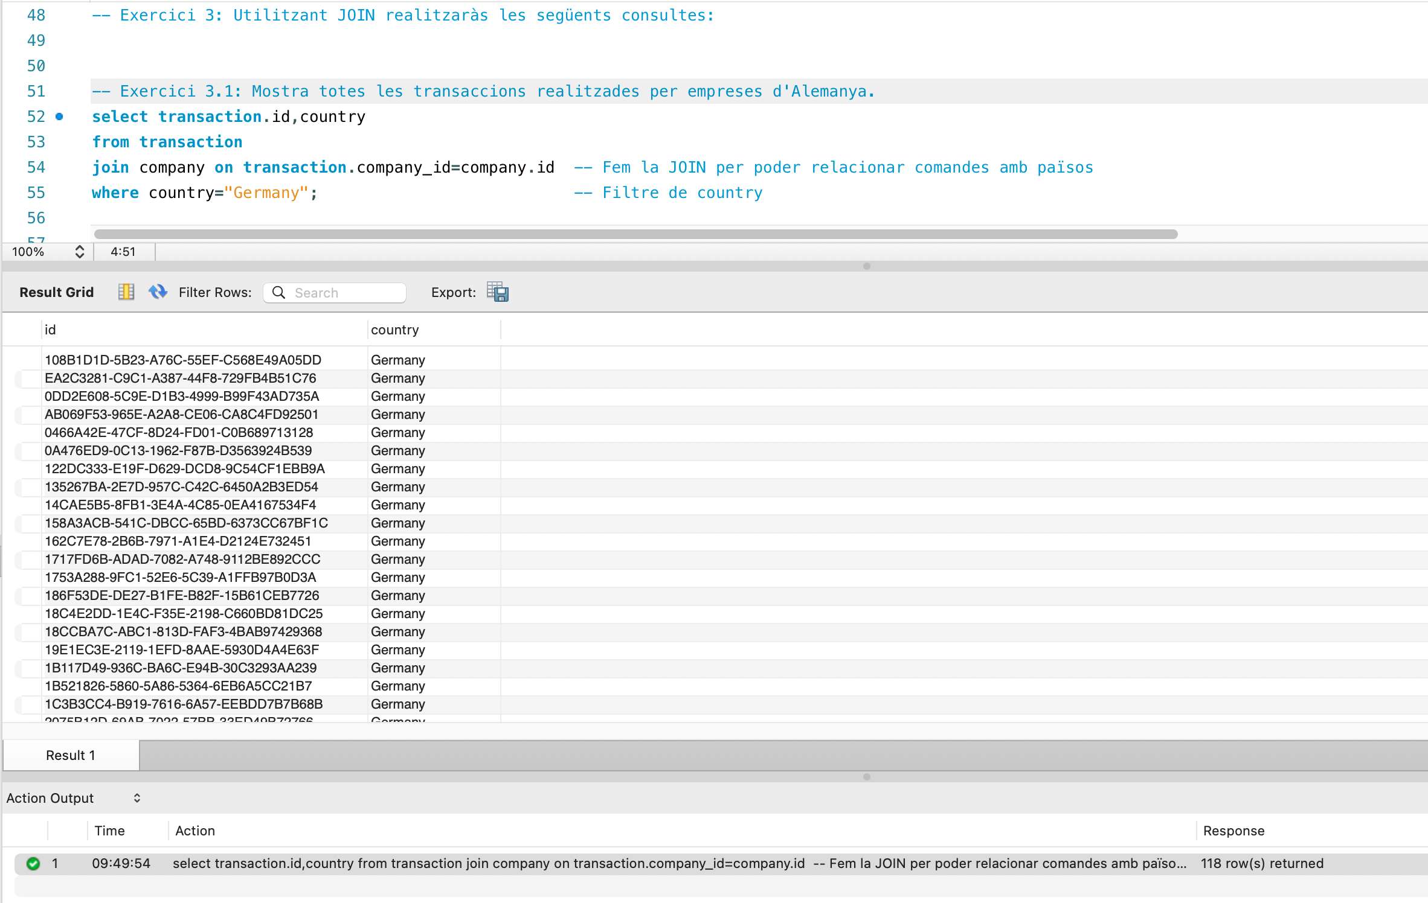

* Lista las empresas que han realizado transacciones por un amount superior a la media de todas las transacciones.

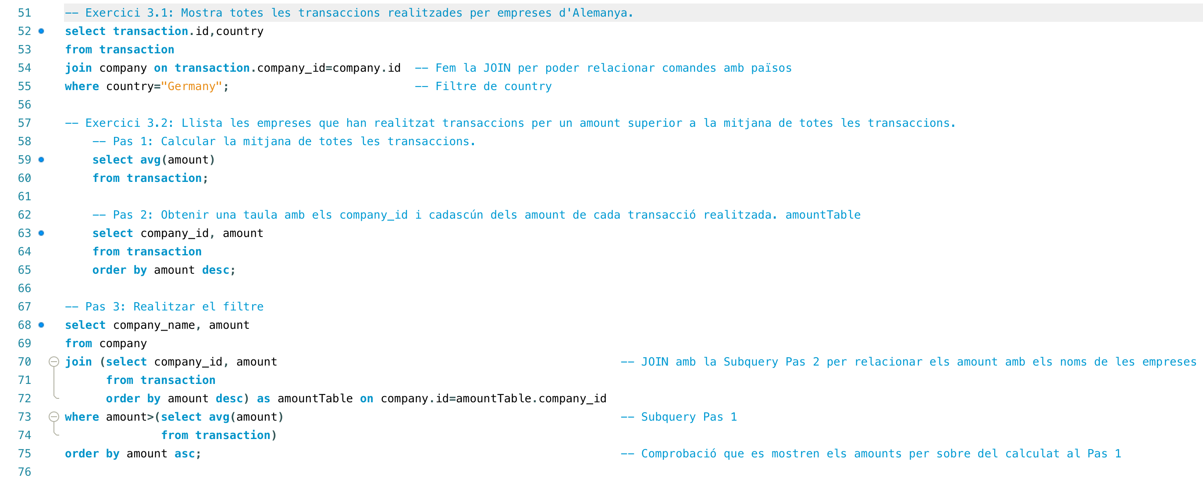

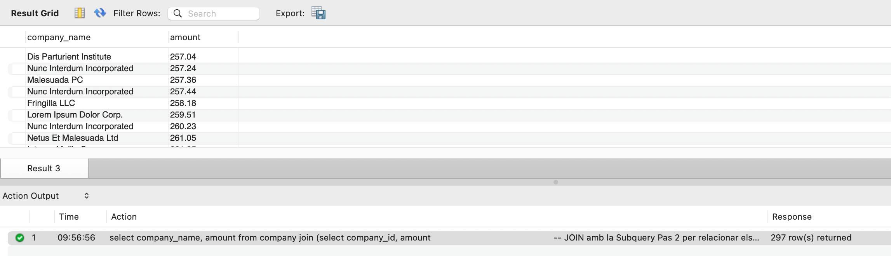

* Eliminarán del sistema las empresas que no tienen transacciones registradas, entrega el listado de estas empresas.

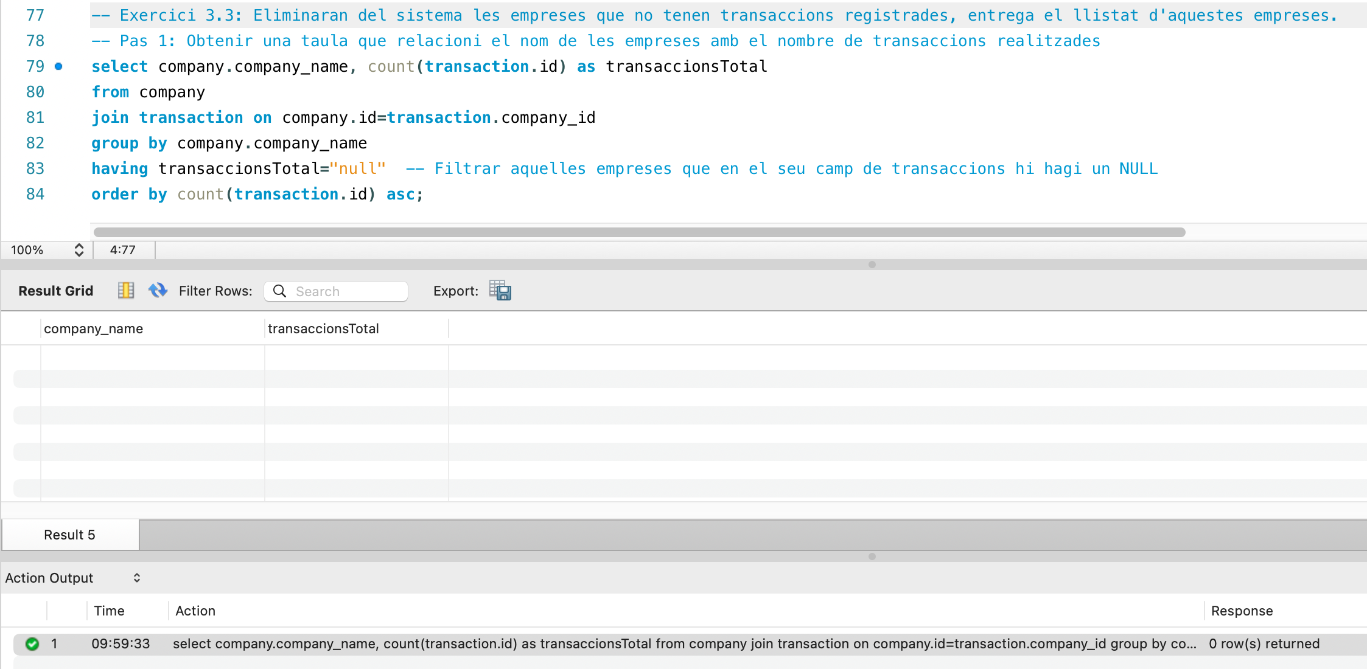

**SPRINT 2**

**NIVEL 2**

EJERCICIO 1

Identifica los cinco días que se generó la cantidad más grande de ingresos a la empresa por ventas. Muestra la fecha de cada transacción junto con el total de las ventas.

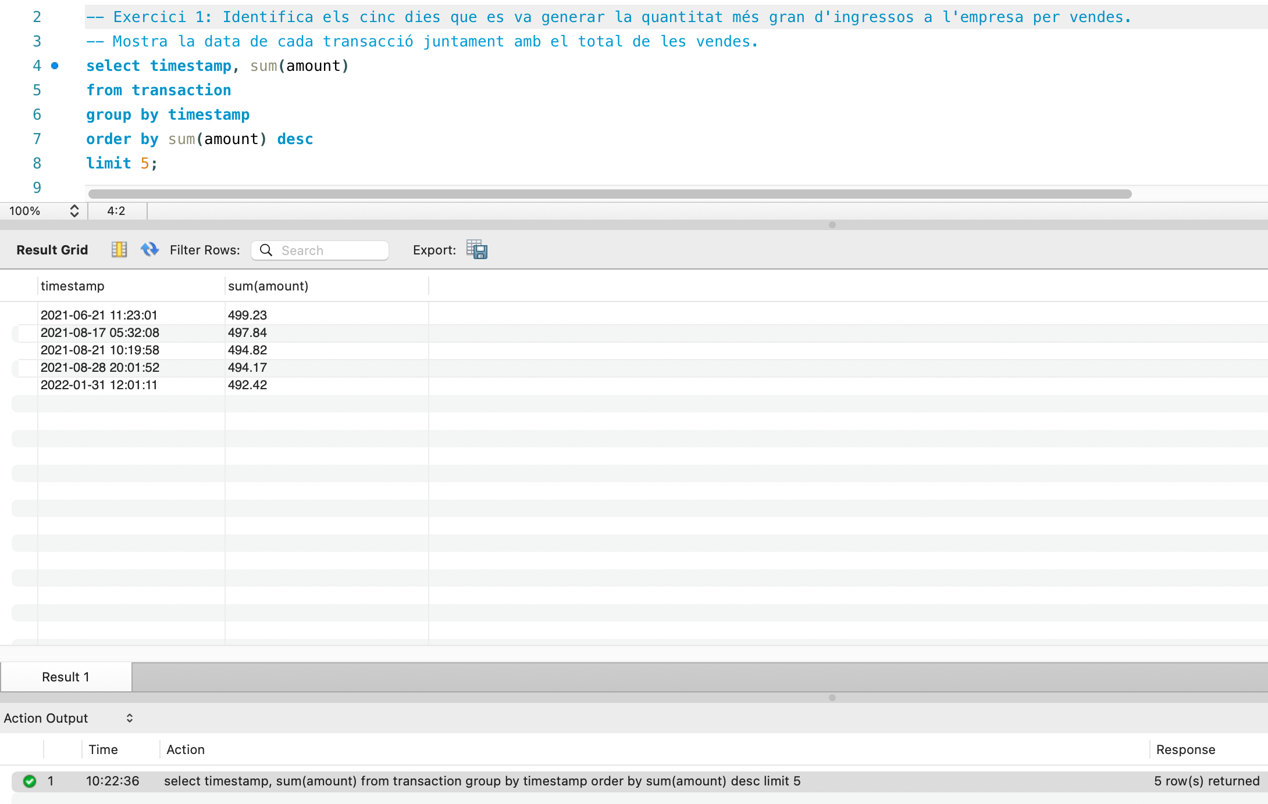

EJERCICIO 2

Cuál es la media de ventas por país? Presenta los resultados ordenados de mayor a menor medio.

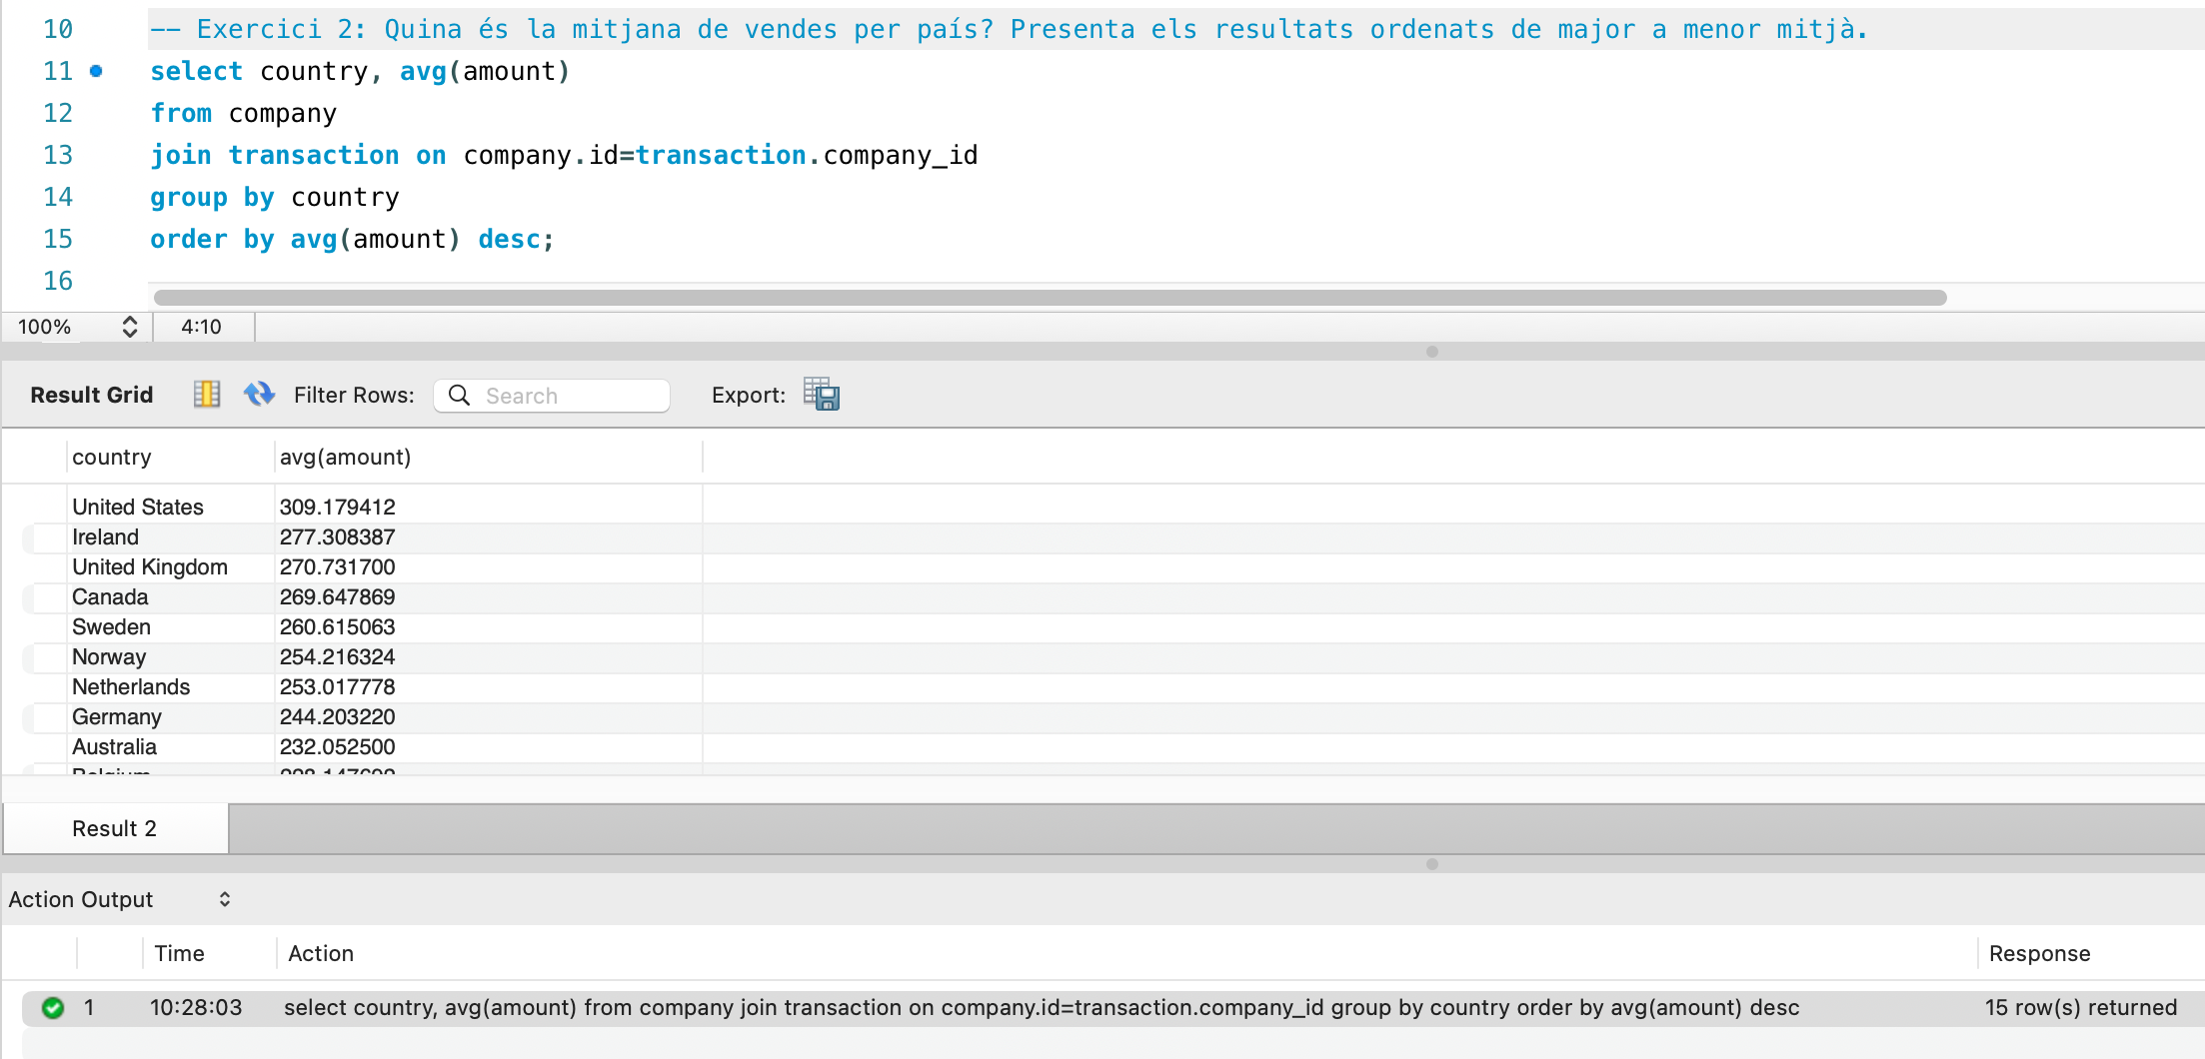

EJERCICIO 3

En tu empresa, se plantea un nuevo proyecto para lanzar algunas campañas publicitarias para hacer competencia a la compañía "Non Institute". Para lo cual, te piden la lista de todas las transacciones realizadas por empresas que están situadas en el mismo país que esta compañía.  
  
Muestra el listado aplicando JOIN y subconsultas.

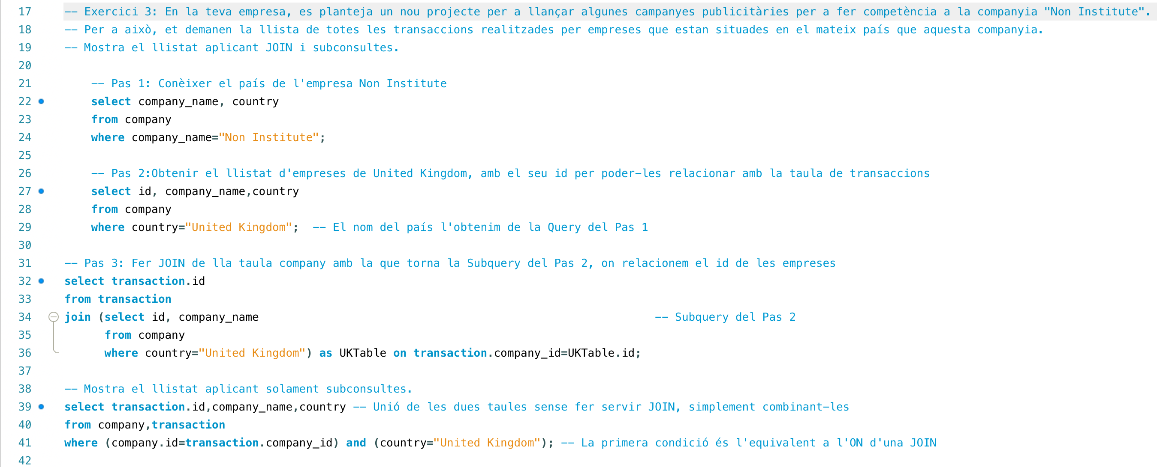

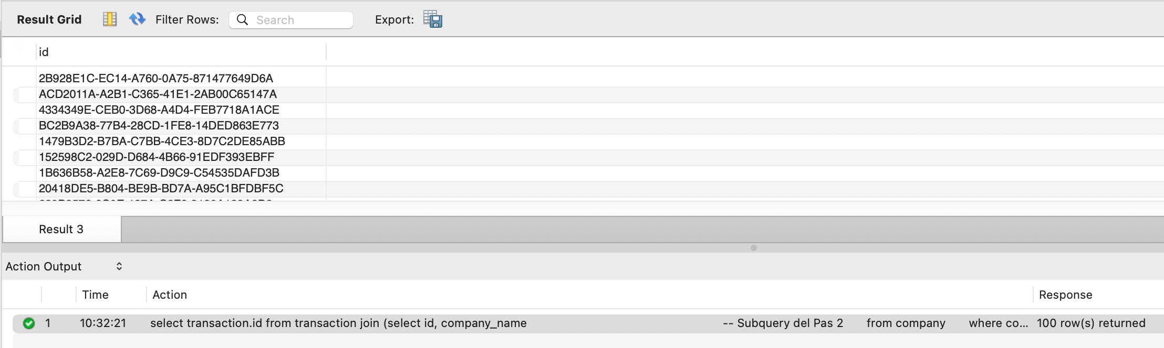

Muestra el listado aplicando solo subconsultas.

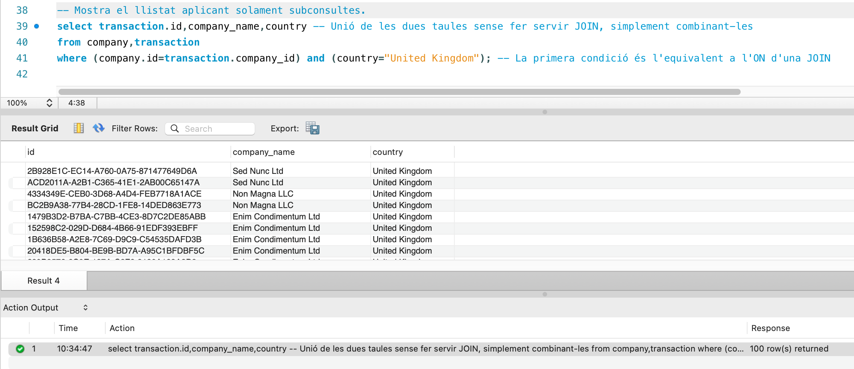

**SPRINT 2**

**NIVEL 3**

EJERCICIO 1

Presenta el nombre, teléfono, país, fecha y amount, de aquellas empresas que realizaron transacciones con un valor comprendido entre 100 y 200 euros y en alguna de estas fechas: 29 de abril del 2021, 20 de julio del 2021 y 13 de marzo del 2022. Ordena los resultados de mayor a menor cantidad.

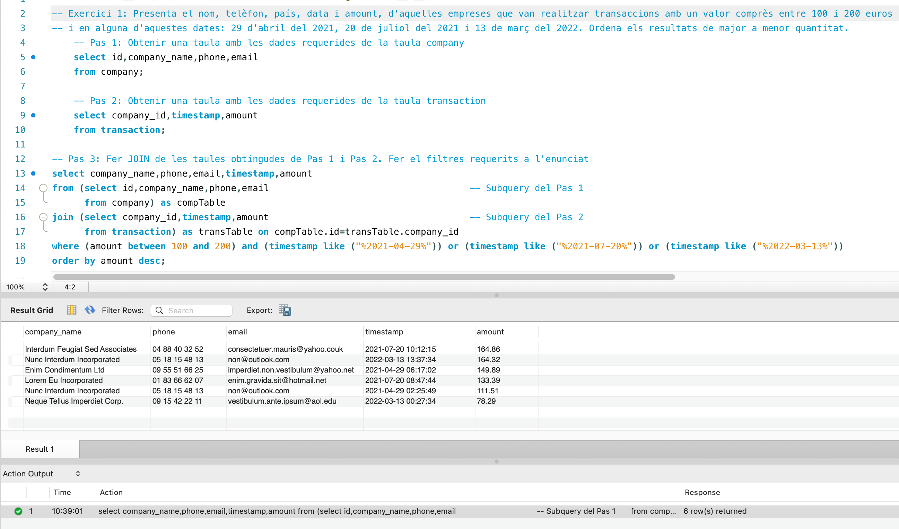

EJERCICIO 2

Necesitamos optimizar la asignación de los recursos y dependerá de la capacidad operativa que se requiera, por lo cual te piden la información sobre la cantidad de transacciones que realicen las empresas, pero el departamento de recursos humanos es exigente y quiere un listado de las empresas donde especifiques si tienen más de 4 transacciones o menos.

